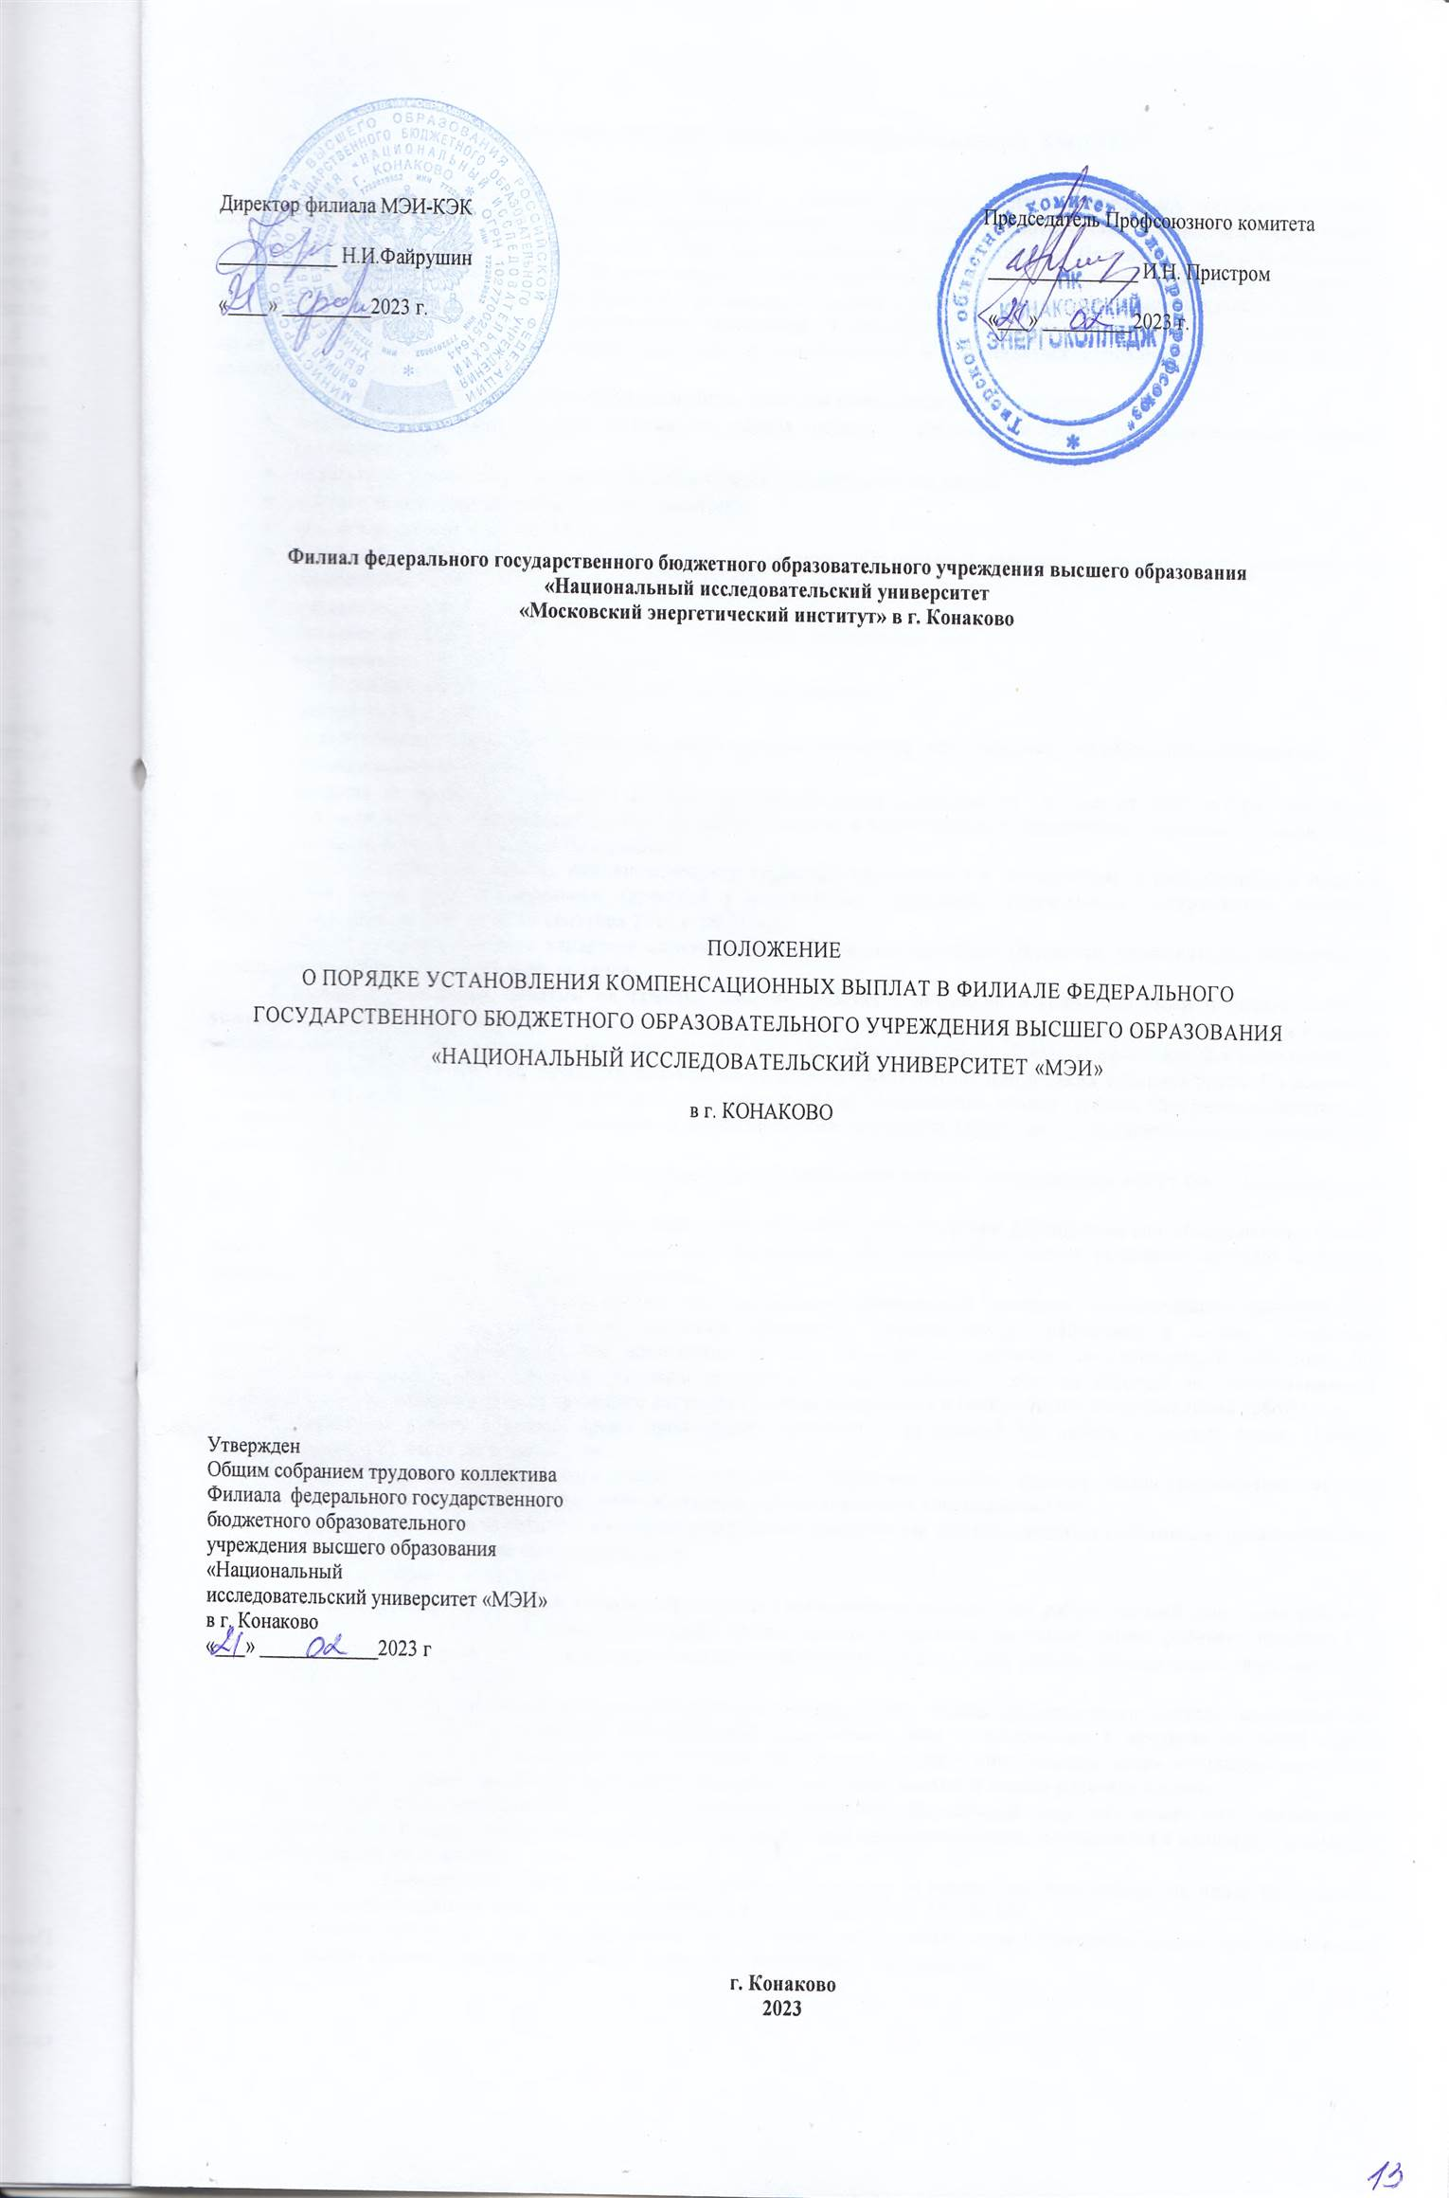

1. Порядок установления компенсационных выплат

1. Оплата труда работников учреждения, занятых на тяжелых работах, работах с вредными, опасными и иными особыми условиями труда, производится в повышенном размере. В этих целях в соответствии с Перечнем видов выплат компенсационного характера в федеральных бюджетных учреждениях, утвержденным Приказом Минздравсоцразвития России от 29 декабря 2007 г. N 822 ""Об утверждении Перечня видов выплат компенсационного характера в федеральных бюджетных, автономных, казенных учреждениях и разъяснения о порядке установления выплат компенсационного характера в этих учреждениях". Соблюдение обязательных требований, содержащихся в настоящем документе, оценивается при осуществлении государственного контроля (надзора), их несоблюдение может являться основанием для привлечения к административной ответственности
Работникам могут быть осуществлены следующие выплаты компенсационного характера:
- выплаты работникам, занятым на тяжелых работах, работах с вредными и (или) опасными и иными особыми условиями труда;
- надбавка за работу со сведениями, составляющими государственную тайну;
- доплата за совмещение профессий (должностей);
- доплата за расширение зон обслуживания;
- доплата за увеличение объема работы или исполнение обязанностей временно отсутствующего работника без освобождения от работы, определенной трудовым договорам;
- доплата за работу в ночное время;
- повышенная оплата за работу в выходные и нерабочие праздничные дни;
- повышенная оплата сверхурочной работы.
Источниками выплат компенсационного характера являются:
- федеральный бюджет;
- дополнительное бюджетное финансирование от аренды имущества, находящегося в федеральной собственности;
- муниципальный бюджет;
- средства от предпринимательской и иной приносящей доход деятельности (доходы от НИР и ОКР, доходы от оказания платных образовательных услуг, другие доходы в соответствии с Бюджетным кодексом и иными норма тинными актами Российской Федерации).
Порядок установления выплат компенсационного характера определяется в соответствии с разъяснением о порядке установления выплат компенсационного характера в федеральных бюджетных учреждениях, утвержденным приказом Минздравсоцразвития России от 17 сентября 2010 г. № 810-Н.
Выплаты компенсационного характера назначаются и отменяются приказом Директора (заместителем Директора) в установленном в филиале МЭИ-КЭК порядке.
- Выплата работникам, занятым на тяжелых работах, работах с вредными и (или) опасными и иными особыми условиями труда устанавливается работникам, занятым на тяжелых работах, работах с вредными и (или) опасными и иными особыми условиями труда по итогам проведения специальной оценки условий труда. Доплаты начисляются и выплачиваются работникам за время фактической занятости работников на таких рабочих местах или в таких условиях труда. На работах с тяжелыми и вредными условиями труда доплаты устанавливаются до 12 процентов оклада (ставки) (без учета повышающего коэффициента), а на работах с особо тяжелыми и особо вредными условиями труда - до 24 процентов оклада (ставки) (без учета повышающего коэффициента).
В случае последующей рационализации рабочих мест и улучшения условий труда доплаты могут быть уменьшены или отменены полностью.
- Доплата за расширение зон обслуживания устанавливается работнику при расширении зон обслуживания. Размер доплаты и срок, на который она устанавливается, определяется по соглашению сторон трудового договора с учетом содержания и (или) объема дополнительной работы.
- Доплата за увеличение объема работы или исполнение обязанностей временно отсутствующего работника без освобождения от работы, определенной трудовым договором, устанавливается работнику в случае увеличения установленного ему объема работы или возложения на него обязанностей временно отсутствующего работника без освобождения от работы, определенной трудовым договором. Размер доплаты и срок, на который она устанавливается, определяется по соглашению сторон трудового договора с учетом содержания и (или) объема дополнительной работы.
- Доплата за работу в ночное время производится работникам за каждый час работы в ночное время. Ночным считается время с 22 часов до 6 часов утра.
Расчет части оклада (должностного оклада) за час работы определяется путем деления оклада (должностного оклада) работника на среднемесячное количество рабочих часов в соответствующем календарном году.
- Повышенная оплата за работу в выходные и нерабочие праздничные дни производится работникам, привлекавшимся к работе в выходные и нерабочие праздничные дни.
Размер доплаты составляет:
- не менее одинарной дневной ставки сверх оклада (должностного оклада) при работе полный день, если работа в выходной или нерабочий праздничные день производилась в пределах месячной нормы рабочего времени и в размере не менее двойной ставки сверх оклада (должностного оклада), если работа производилась сверх месячной нормы рабочего времени;
- не менее одинарной части оклада (должностного оклада), сверх оклада (должностного оклада), за каждый час работы, если работа в выходной или нерабочий праздничный день производилась в пределах месячной нормы рабочего времени, и в размере не менее двойной части оклада (должностного оклада), сверх оклада (должностного оклада), за каждый час работы, если работа производилась сверх месячной нормы рабочего времени.
По желанию работника, работавшего в выходной или нерабочий праздничный день, ему может быть предоставлен другой день отдыха. В этом случае работа в выходной или нерабочий праздничный день оплачивается в одинарном размере, а день отдыха оплате не подлежит.
- Повышенная оплата сверхурочной работы составляет за первые два часа работы не менее полуторного размера, за последующие часы - двойного размера в соответствии со ст. 153 ТК РФ .
По желанию работника сверхурочная работа вместо повышенной оплаты может компенсироваться предоставлением дополнительного времени отдыха, но не менее времени, отработанного сверхурочно.

